Monitoramento de condição para equipamentos móveis
Maior disponibilidade de máquinas com sistema de controle móvel X90
O controle X90 modular e o sistema de I/O agora podem ser equipados com funções de monitoramento de condição. Os problemas podem ser detectados em seus estágios iniciais e corrigidos antes que eles resultem em tempo de inatividade não planejado. A manutenção preditiva baseada em condições pode maximizar a disponibilidade da máquina e economizar o custo considerável de interrupções e chamadas de serviço não planejadas.
Manutenção preditiva
O módulo X90 permite que os operadores monitorem continuamente o status do equipamento móvel. Os resultados ajudam a determinar exatamente quais componentes exigem manutenção e quando. As aplicações típicas incluem monitoramento contínuo de componentes de máquinas rotativos, como conjuntos hidráulicos, cintos, engrenagens e motores. Os dados do sensor processado também estão disponíveis para uso posterior na aplicação.

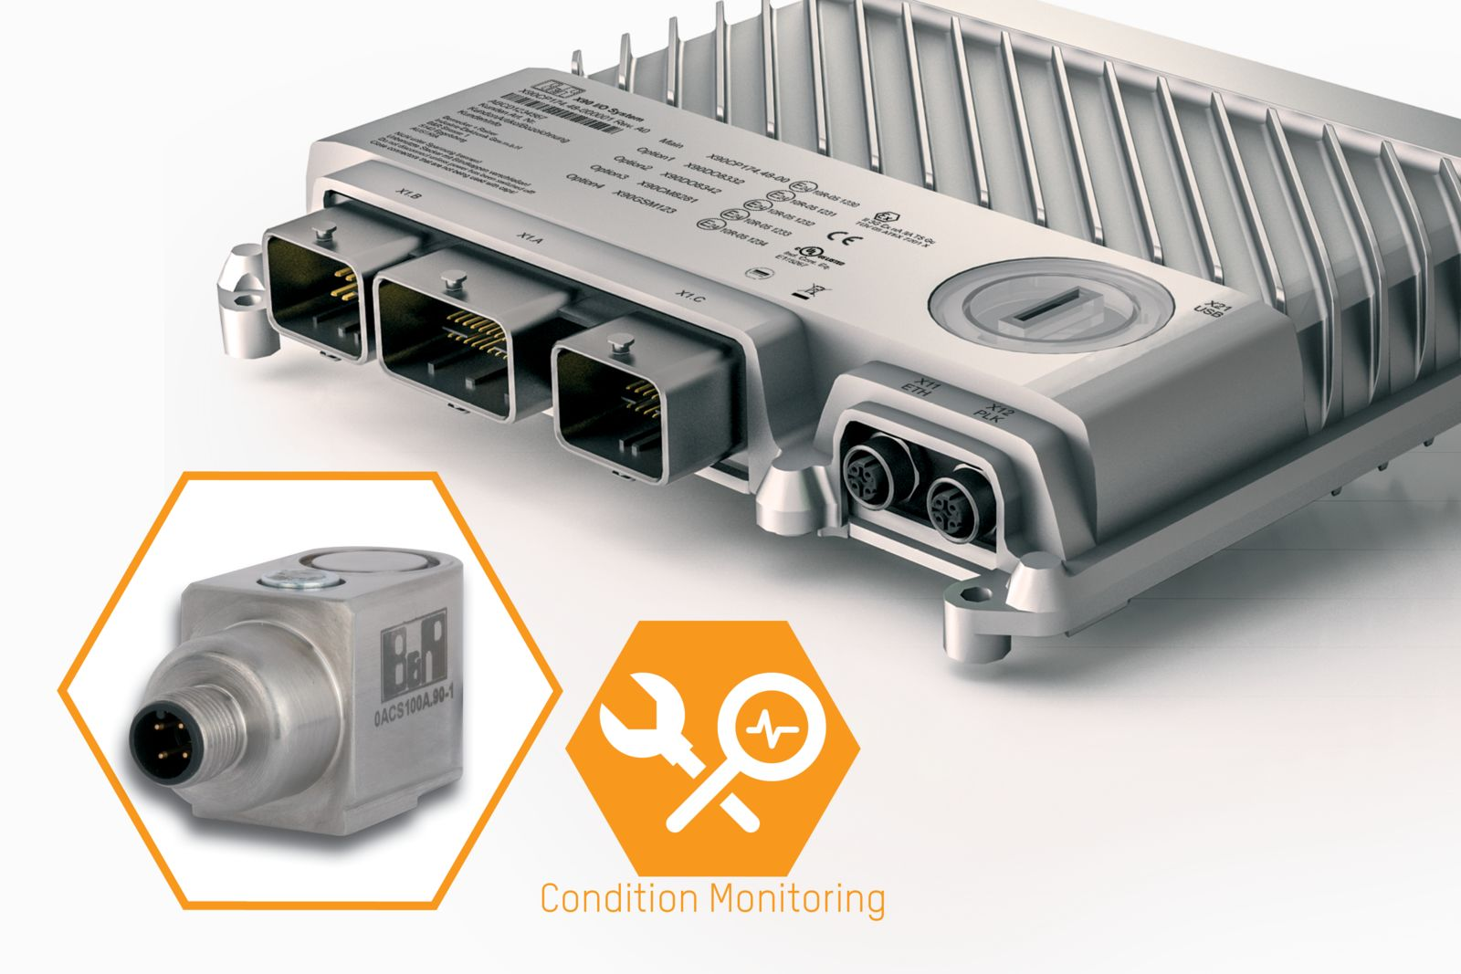
A placa de circuito de monitoramento de condição opcional fornece aviso prévio de falhas iminentes em equipamentos móveis.

Sobre a B&R
A B&R é uma empresa de automação inovadora com sede na Áustria e escritórios em todo o mundo. Como líder global em automação industrial, a B&R combina tecnologia de ponta com engenharia avançada para fornecer aos clientes em praticamente todas as indústrias soluções completas para automação de máquinas e fábricas, controle de movimento, IHM e tecnologia de segurança integrada. Com padrões de comunicação de fieldbus industriais como POWERLINK e openSAFETY, bem como o poderoso ambiente de desenvolvimento de software do Automation Studio, a B&R está constantemente redefinindo o futuro da engenharia de automação. O espírito inovador que mantém a B&R na vanguarda da automação industrial é impulsionado pelo compromisso de simplificar processos e superar as expectativas dos clientes.
Para mais informações, visite www.br-automation.com

